

Cattleya e Rai Cinema

in collaborazione con

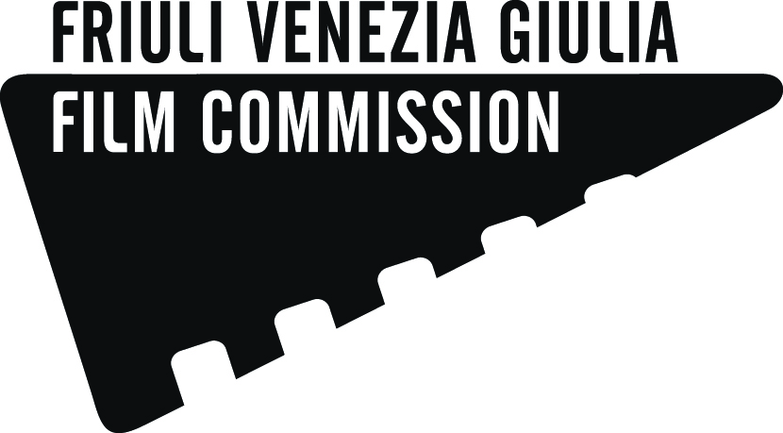

presentano

un film di

Marco Bellocchio

BELLA ADDORMENTATA

con
Toni Servillo - Isabelle Huppert - Alba Rohrwacher - Michele Riondino
Maya Sansa - Pier Giorgio Bellocchio - Gian Marco Tognazzi - Brenno Placido
- Fabrizio Falco – con la partecipazione di Roberto Herlitzka

prodotto da

Cattleya con Rai Cinema

una coproduzione Italia-Francia con Babe Films

IN VENDITA IN BLU-RAY DISC E IN DVD DAL 6 MARZO 2013

distribuzione



Ufficio stampa: Lucrezia Viti  Tel. 348 2565827 - 06 68470333  lucreziaviti@yahoo.it – l.viti@raicinema.it |  | Per immagini e materiali vari consultare il sito www.01distribution.it – Area press home-video

Cast tecnico
Regia |  | MARCO BELLOCCHIO
Soggetto  Sceneggiatura |  | MARCO BELLOCCHIO  MARCO BELLOCCHIO  VERONICA RAIMO  STEFANO RULLI
Casting Director |  | STEFANIA DE SANTIS
Fotografia |  | DANIELE CIPRI’
Montaggio |  | FRANCESCA CALVELLI
Scenografia |  | MARCO DENTICI
Costumi |  | SERGIO BALLO
Suono |  | GAETANO CARITO
Musiche |  | CARLO CRIVELLI
Operatore di macchina |  | MATTEO CARLESIMO
Aiuto Regista |  | LUCILLA CRISTALDI
Direttore di Produzione |  | SIMONA BATISTELLI
Organizzatore generale  Delegato di Produzione |  | ANTONELLA IOVINO  ARIANNA DE CHIARA
una produzione |  | CATTLEYA
con |  | RAI CINEMA
una coproduzione Italia – Francia con |  | BABE FILMS
in associzione con |  | LA SOFICA LA BANQUE POSTALE  IMAGE 5 e LA SOFICA MANON 2
Coproduttore |  | FABIO CONVERSI
Produttore Esecutivo  Produttore Delegato |  | MATTEO DE LAURENTIIS  FRANCESCA LONGARDI
Prodotto da |  | RICCARDO TOZZI  GIOVANNI STABILINI  MARCO CHIMENZ

Cast artistico
Uliano Beffardi |  | TONI SERVILLO
Divina Madre |  | ISABELLE HUPPERT
Maria |  | ALBA ROHRWACHER
Roberto |  | MICHELE RIONDINO
Rossa |  | MAYA SANSA
Pallido |  | PIER GIORGIO BELLOCCHIO
Marito Divina Madre  Federico |  | GIAN MARCO TOGNAZZI  BRENNO PLACIDO
Pipino |  | FABRIZIO FALCO
Psichiatra |  | ROBERTO HERLITZKA
Il Persuasore |  | GIGIO MORRA
Madre |  | FEDERICA FRACASSI
Sinossi
Tutto si svolge, in vari luoghi d’Italia, in sei giorni, gli ultimi di Eluana Englaro, la cui vicenda resta sullo sfondo. Personaggi di fantasia dalle diverse fedi e ideologie le cui storie si collegano emotivamente a quella vicenda, in una riflessione esistenziale sul perché della vita e della speranza malgrado tutto.

Un senatore deve scegliere se votare per una legge che va contro la sua coscienza o non votarla, disubbidendo alla disciplina del partito, mentre sua figlia Maria, attivista del movimento per la vita, manifesta davanti alla clinica dove è ricoverata Eluana.
Roberto, con il fratello, è schierato nell’opposto fronte laico. Un “nemico” di cui Maria si innamora.
Altrove, una grande attrice cerca nella fede e nel miracolo la guarigione della figlia, da anni in coma irreversibile, sacrificando così il rapporto con il figlio.
Infine la disperata Rossa che vuole morire, ma un giovane medico di nome Pallido si oppone con tutte le forze al suo suicidio.
E contro ogni aspettativa, alla fine del film, un risveglio alla vita...
Note di regia
Il film nasce da una fortissima emozione (e stupore) per la morte di Eluana Englaro (e soprattutto da come è stata vissuta dagli italiani, penso al popolo della Rete, ai politici, alla chiesa…), dalla mia solidarietà e ammirazione per il padre.
Sentivo anche però che questa partecipazione così partigiana rischiava di limitare la mia immaginazione, sentivo che era necessario dilatare l’orizzonte, allungare lo sguardo nel tempo…
Aspettare… Ho aspettato due anni prima di riprendere il lavoro, approfondirlo e così sono nate altre storie assolutamente non estranee alla storia di Eluana eppure indipendenti, che “pescavano” in un tempo più lontano (molto precedente al tempo di Eluana), il tempo di tutta la mia vita, l’infanzia, l’adolescenza, la famiglia, l’educazione cattolica, il compromesso della politica, i principi morali, l’importanza della coerenza alle proprie idee, il rifiuto di arrendersi di fronte a una vita in pericolo che conserva però tutte le potenzialità per riprendersi, per rinascere (vedi Rossa e Pallido…).
Questo è in poche parole il mio percorso in cui lo stile, la scelta delle immagini, la struttura del dramma sono venute dopo, o da sé…
Durante le riprese si è abbastanza improvvisato, anche se i dialoghi sono stati sostanzialmente rispettati (accorciati al montaggio).
Senza Eluana che muore non ci sarebbe Bella Addormentata, che si risveglia.
Non c’è nel film il pregiudizio, il partito preso, certo non è un film imparziale, in arte credo l’imparzialità non esista, ma è sincero e per nulla ideologico. Ho le mie idee, ma il film non ne è il manifesto. Di questo sono convinto, aperto alla discussione (mi auguro che si discuta) e fiducioso in un pubblico non indifferente.

Marco Bellocchio
DATI TECNICI E CONTENUTI SPECIALI BLU RAY DISC
Contenuti speciali MAKING OF - TRAILER
Durata 115 Minuti
Formato video HD 1080 24p AVC H.264
Aspect ratio 2,35:1
Audio Italiano – DTS HD master audio
Sottotitoli Italiano per non udenti -Inglese
Area B
Tipo di Blu-ray BD-25

DATI TECNICI E CONTENUTI SPECIALI DVD
Contenuti speciali MAKING OF - TRAILER
Durata 111 Minuti circa
Formato video 2,35:1 anamorfico
Area 2
Audio Italiano - Dolby Digital 5.1
Sottotitoli Italiano per non udenti - Inglese
Strato DVD 9

